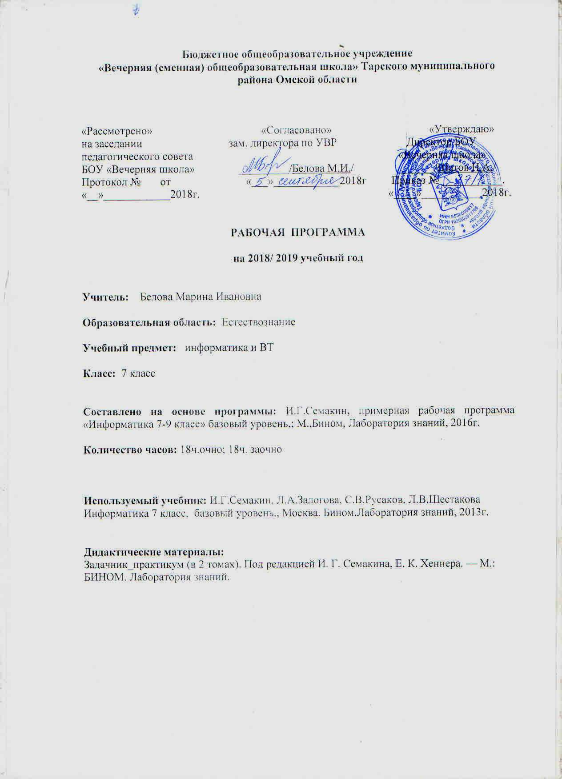
Пояснительная записка
Рабочая программа учебного предмета «Информатика» для 7 класса разработана на основе:
1. Федерального компонента государственного стандарта основного общего образования, утвержденным приказом Минобразования России от 5.03.2004г № 1089.
2. Основной образовательной программой БОУ «Вечерняя школа» Тарского муниципального района
3. Положения «О рабочих программ учебных предметов БОУ «Вечерняя школа»
4. Положения о порядке проведения промежуточной аттестации обучающихся в БОУ «Вечерняя школа» Тарского муниципального района Омской области
5. Примерной учебной программы по информатике для 7 класса применительно к авторской программе. И.Г. Семакина, М.С. Цветковой.(ФГОС программа для основной школы 7-9 классы И.Г. Семакин, М.С.Цветкова Москва БИНОМ.Лаборатория знаний 2015).
Используемый учебно-методический комплект:
1. Учебник «Информатика» для 7 класса.Семакин И.Г., Залогова Л.А., Русаков С.В., Шестакова Л.В. — М.: БИНОМ. Лаборатория знаний, 2015.
2. Задачник-практикум (в 2 томах) под редакцией И.Г.Семакина, Е.К.Хеннера. Издательство БИНОМ. Лаборатория знаний. 2015
3. Методическое пособие для учителя (авторы: Семакин И.Г., Шеина Т.Ю.). Издательство БИНОМ. Лаборатория знаний, 2015
4. Комплект цифровых образовательных ресурсов (далее ЦОР), помещенный в Единую коллекцию ЦОР (http://school-collection.edu.ru/).
5. Комплект дидактических материалов для текущего контроля результатов обучения по информатике в основной школе, под.ред. Семакина И.Г. (доступ через авторскую мастерскую на сайте методической службы).

Планируемые результаты освоения учебного предмета
При реализации программы учебного предмета «Информатика» у учащихся формируется информационная и алгоритмическая культура; умение формализации и структурирования информации, учащиеся овладевают способами представления данных в соответствии с поставленной задачей - таблицы, схемы, графики, диаграммы, с использованием соответствующих программных средств обработки данных; у учащихся формируется представление о компьютере как универсальном устройстве обработки информации; представление об основных изучаемых понятиях: информация, алгоритм, модель - и их свойствах; развивается алгоритмическое мышление, необходимое для профессиональной деятельности в современном обществе; формируются представления о том, как понятия и конструкции информатики применяются в реальном мире, о роли информационных технологий и роботизированных устройств в жизни людей, промышленности и научных исследованиях; вырабатываются навык и умение безопасного и целесообразного поведения при работе с компьютерными программами и в сети Интернет, умение соблюдать нормы информационной этики и права.
При изучении курса «Информатика» в соответствии с требованиями ФГОС формируются следующие личностные результаты.
• Формирование ответственного отношения к учению, готовности и способности обучающихся к саморазвитию и самообразованию на основе мотивации к обучению и познанию;
• Развитие осознанного и ответственного отношения к собственным поступкам;
• Формирование коммуникативной компетентности в процессе образовательной, учебно-исследовательской, творческой и других видов деятельности.

При изучении предмета «Информатика» в соответствии с требованиями ФГОС формируются следующие метапредметные результаты.
• Умение самостоятельно определять цели своего обучения, ставить и формулировать для себя новые задачи в учёбе и познавательной деятельности, развивать мотивы и интересы своей познавательной деятельности;
• Владение основами самоконтроля, самооценки, принятия решений и осуществления осознанного выбора в учебной и познавательной деятельности;
• Умение определять понятия, создавать обобщения, классифицировать, самостоятельно выбирать основания и критерии для классификации, устанавливать причинно-следственные связи, строить логическое рассуждение, умозаключение и делать выводы;
• Умение создавать, применять и преобразовывать знаки и символы, схемы, графики, таблицы для решения учебных и познавательных задач;
• Смысловое чтение;
• Умение осознанно использовать речевые средства в соответствии с задачей коммуникации; владение устной и письменной речью;
• Умение применять поисковые системы учебных и познавательных задач;
• Формирование и развитие компетентности в области использования информационно-коммуникационных технологий (далее ИКТ-компетенции).

При изучении курса «Информатика» в соответствии с требованиями ФГОС формируются следующие предметные результаты.
Человек и информация
Выпускник научится:
- приводить примеры информации и информационных процессов из области человеческой деятельности, живой природы и техники;
- определять в конкретном процессе передачи информации источник, приемник, канал;
- приводить примеры информативных и неинформативных сообщений;
- измерять информационный объем текста в байтах (при использовании компьютерного алфавита);
- пересчитывать количество информации в различных единицах (битах, байтах, Кб, Мб, Гб);
- пользоваться клавиатурой компьютера для символьного ввода данных.

Компьютер: устройство и программное обеспечение
Выпускник научится:
- включать и выключать компьютер;
- пользоваться клавиатурой;
- ориентироваться в типовом интерфейсе: пользоваться меню, обращаться за справкой, работать с окнами;
- инициализировать выполнение программ из программных файлов;
- просматривать на экране директорию диска;
- выполнять основные операции с файлами и каталогами (папками): копирование, перемещение, удаление, переименование, поиск;
- использовать антивирусные программы.
Текстовая информация и компьютер
Выпускник научится:
- набирать и редактировать текст в одном из текстовых редакторов;
- выполнять основные операции над текстом, допускаемые этим редактором;
- сохранять текст на диске, загружать его с диска, выводить на печать.
Графическая информация и компьютер
Выпускник научится:
- строить несложные изображения с помощью одного из графических редакторов;
- сохранять рисунки на диске и загружать с диска; выводить на печать.

Мультимедиа и компьютерные презентации
Выпускник научится:
- Создавать несложную презентацию в среде типовой программы, совмещающей изображение, звук, анимацию и текст.

Содержание программы ( темы, разделы)
1.Введение в предмет
Предмет информатики. Роль информации в жизни людей. Содержание курса информатики основной школы.
2. Человек и информация – 4 час.

Информация и её виды. Восприятие информации человеком. Информационные процессы. Измерение информации. Единицы измерения информации.
Практика на компьютере: освоение клавиатуры, работа с клавиатурным тренажером; основные приемы редактирования.
3.Компьютер: устройство и программное обеспечение 6 ч (3+3).
Начальные сведения об архитектуре компьютера.
Принципы организации внутренней и внешней памяти компьютера. Двоичное представление данных в памяти компьютера. Организация информации на внешних носителях, файлы.
Персональный компьютер. Основные устройства и характеристики. Правила техники безопасности и эргономики при работе за компьютером.
Виды программного обеспечения (ПО). Системное ПО. Операционные системы. Основные функции ОС. Файловая структура внешней памяти. Объектно-ориентированный пользовательский интерфейс.
Практика на компьютере: знакомство с комплектацией устройств персонального компьютера, со способами их подключений; знакомство с пользовательским интерфейсом операционной системы; работа с файловой системой ОС (перенос, копирование и удаление файлов, создание и удаление папок, переименование файлов и папок, работа с файловым менеджером, поиск файлов на диске); работа со справочной системой ОС; использование антивирусных программ.

4.Текстовая информация и компьютер 9 ч (3+6).
Тексты в компьютерной памяти: кодирование символов, текстовые файлы. Работа с внешними носителями и принтерами при сохранении и печати текстовых документов.
Текстовые редакторы и текстовые процессоры, назначение, возможности, принципы работы с ними. Интеллектуальные системы работы с текстом (распознавание текста, компьютерные словари и системы перевода)
Практика на компьютере: основные приемы ввода и редактирования текста; постановка руки при вводе с клавиатуры; работа со шрифтами; приемы форматирования текста; работа с выделенными блоками через буфер обмена; работа с таблицами; работа с нумерованными и маркированными списками; вставка объектов в текст (рисунков, формул); знакомство со встроенными шаблонами и стилями, включение в текст гиперссылок.

5.Графическая информация и компьютер 6 ч (2+4).
Компьютерная графика: области применения, технические средства. Принципы кодирования изображения; понятие о дискретизации изображения. Растровая и векторная графика.
Графические редакторы и методы работы с ними.
Практика на компьютере: создание изображения в среде графического редактора растрового типа с использованием основных инструментов и приемов манипулирования рисунком (копирование, отражение, повороты, прорисовка); знакомство с работой в среде редактора векторного типа (можно использовать встроенную графику в текстовом процессоре).
6.Мультимедиа и компьютерные презентации 6 ч (2+4).
Что такое мультимедиа; области применения. Представление звука в памяти компьютера; понятие о дискретизации звука. Технические средства мультимедиа. Компьютерные презентации.
Практика на компьютере: освоение работы с программным пакетом создания презентаций; создание презентации, содержащей графические изображения, анимацию, звук, текст, демонстрация презентации с использованием мультимедийного проектора;

Тематический план учебного курса
№ | Наименование разделов и тем | Всего часов | По программе
1 | Введение в предмет | 1 | 1
2 | Человек и информация | 4 | 4
3 | Компьютер: устройство и программное обеспечение | 6 | 6
4 | Текстовая информация и компьютер | 9 | 9
5 | Графическая информация и компьютер | 6 | 6
6 | Мультимедиа и компьютерные презентации | 6 | 6
7 | Промежуточная аттестация | 1
8 | Резерв учебного времени | 3 | 3
Итого |  | 36 | 35

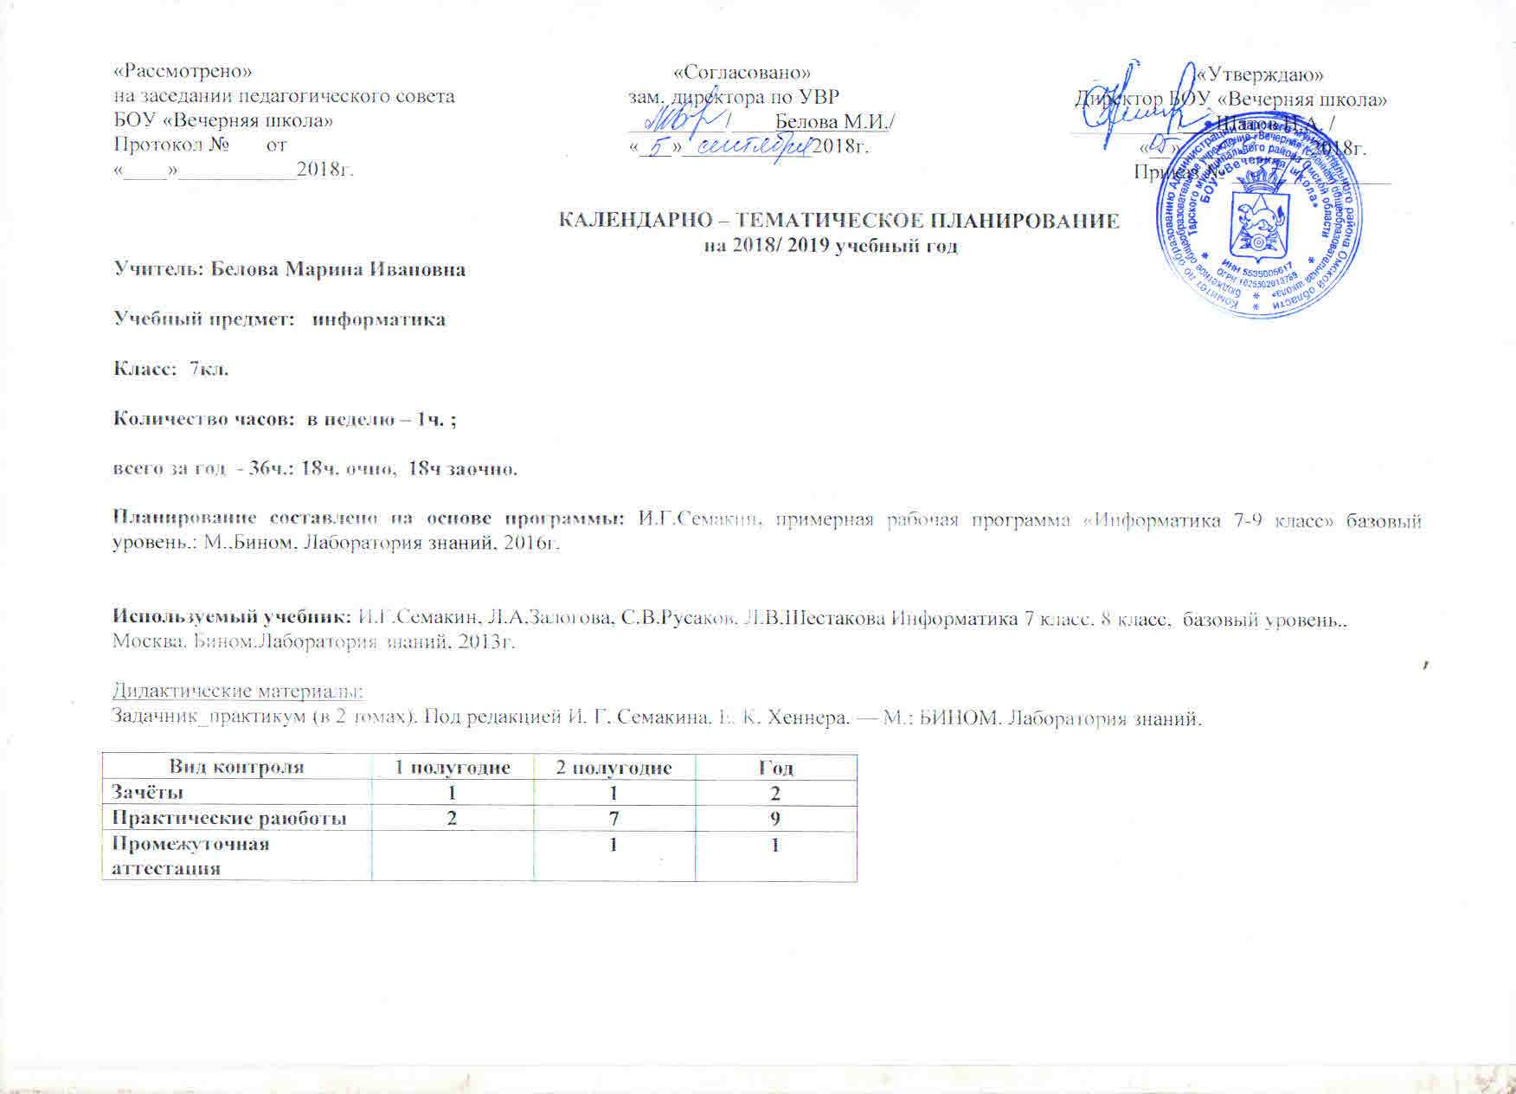

Календарно-тематическое планирование
Информатика 7 класс

№ урока | Дата  план/факт. |  |  | Тема урока | Кол-во часов | Тип урока/ форма проведения | Планируемые результаты |  |  | Формы организации учебно-познавательной деятельности учащихся | Оборудование, ЭОР | Примечания
 |  |  |  |  |  |  | Предметные (по элементам системы знаний) | Метапредметные | Личностные
Введение в предмет 1 ч.
1 | з/о |  |  | Предмет информатики. Роль информации в жизни людей. Информация и знания  (Знакомство учеников с компьютерным классом.Техника безопасности и правила поведения в компьютерном классе) | 1 | Урок изучения нового материала (урок –беседа) | Знать о предмете информатики, роли информации в жизни людей; технику безопасности и правила поведения в компьютерном классе. | Выполнение работы по предъявленному алгоритму;  осуществлять поиск необходимой информации для выполнения проблемных заданий с использованием учебной литературы | Ответственное отношение к учению;  умение ясно, точно, грамотно излагать свои мысли в устной и письменной речи, понимать смысл поставленной задачи. | Групповая | Введение  ЦОР № 2, 3  ЦОР № 4. Техника безопасности и санитарные нормы)  Глава 1, 1:  ЦОР № 2. Информация и знания. Классификация знаний
Человек и информация 5 ч (3+2).
2 |  |  |  | Информация и знания. Восприятие информации человеком. | 1 | Урок изучения нового материала (с использованием презентации) | Знать понятия информация и знания; способывосприятие информации человеком.  Уметь классифицировать информацию по способу восприятия. | Участие в диалоге, отражение в письменной форме своих решений; умение критически оценивать полученный ответ. | Мотивация учебной деятельности;уважительное отношение к иному мнению при ведении диалога. | Групповая, индивидуальная | Глава 1, 2  ЦОР № 1. Восприятие информации  ЦОР № 8. Формы представления информации
3 |  |  |  | Информационные процессы  Работа с тренажёром клавиатуры | 1 | Урок изучения нового материала (с использованием презентации) | Знать информационные процессы  Уметь работать с тренажёром клавиатуры | Умение устанавливать причинно-следственные связи; строить логические рассуждения, умозаключения (индуктивные, дедуктивные и по аналогии) и выводы. | .Осуществлять самоконтроль, проверяя ответ на соответствие условию | Групповая, индивидуальная | Глава 1, 3  ЦОР № 1. Виды информационных процессов  ЦОР № 6. Обработка информации  ЦОР № 7. Передача информации  ЦОР № 9. Хранение информации
4 |  |  |  | Работа с тренажёром клавиатуры | 1 | Урок практикум | Уметь работать с тренажёром клавиатуры | Умение адекватно оценивать правильность или ошибочность выполнения учебной задачи, её объективную трудность и собственные возможности её решения; | Навыки сотрудничества в разных ситуациях. | Групповая, индивидуальная | ЦОР № 2.
5 |  |  |  | Измерение информации (алфавитный подход). Единицы измерения информации. | 1 | Урок изучения нового материала (с использованием презентации). | Знать способы измерения информации (алфавитный подход); единицы измерения информации. | Умение использовать общие приёмы;  моделировать условие, строить логическую цепочку рассуждений. | Умение ясно, точно, грамотно излагать свои мысли в устной и письменной речи | Индивидуальная, работа в парах | Глава 1, 4  ЦОР № 1. Алфавитный подход к измерению информации  ЦОР № 7. Количество информации в сообщении
6 | з/о |  |  | Измерение информации (алфавитный подход). Единицы измерения информации. | 1 | Урок практикум | Уметь решать задачи на измерение информации и на перевод единиц измерения информации. | Умение решать задачи разными способами, выбор наиболее рационального способа решения; | Навыки сотрудничества в разных ситуациях. | Индивидуальная, работа в парах | ЦОР № 4. Интерактивный задачник. Раздел Измерение информации.
Компьютер: устройство и программное обеспечение 6 ч (3+3).
7 |  |  |  | Назначение и устройство компьютера. Принципы организации внутренней и внешней памяти. | 1 | Урок изучения нового материала (с использованием презентации) | Знать назначение и устройство компьютера; принципы организации внутренней и внешней памяти.  Уметь составлять схему архитектуры компьютера. | Умение устанавливать причинно-следственные связи; строить логические рассуждения, умозаключения (индуктивные, дедуктивные и по аналогии) и выводы. | .Осуществлять самоконтроль, проверяя ответ на соответствие условию | Работа в парах, индивидуальная | Глава 2, 5  ЦОР № 9. Схема устройства компьютера  Глава 2, 6  ЦОР № 1. Внутренняя память ЭВМ  ЦОР № 7. Носители и устройства внешней памяти
8 | з/о |  |  | Устройство персонального компьютера и его основные характеристики.  Знакомство с комплектацией устройство персонального компьютера, подключение внешних устройств. | 1 | Урок изучения нового материала (с использованием презентации) | Знать устройство персонального компьютера и его основные характеристики.  Уметь подключать внешние устройства к компьютеру. | Умение использовать общие приёмы;  моделировать условие, строить логическую цепочку рассуждений. | Умение ясно, точно, грамотно излагать свои мысли в устной и письменной речи | Групповая, индивидуальная | Глава 2, 7  ЦОР № 6. Структура персонального компьютера  ЦОР № 5. Основные устройства персонального компьютера  Глава 2, 8  ЦОР № 6. Основные характеристики персонального компьютера
9 |  |  |  | Понятие программного обеспечения и его типы. Назначение операционной системы и её основные функции. | 1 | Урок изучения нового материала (с использованием презентации) | Знать понятие программного обеспечения и его типы; назначение операционной системы и её основные функции. | Выполнение работы по предъявленному алгоритму;  осуществлять поиск необходимой информации для выполнения проблемных заданий с использованием учебной литературы; | Мотивация учебной деятельности;  уважительное отношение к иному мнению при ведении диалога;  ; | Групповая, индивидуальная | Глава 2, 9  ЦОР № 6. Структура программного обеспечения  ЦОР № 5. Прикладное программное обеспечение  Глава 2, 10  ЦОР № 7. Системное программное обеспечение  ЦОР № 6. Операционная система  ЦОР № 8. Системы программирования
10 | з/о |  |  | Пользовательский интерфейс  Знакомство с интерфейсом операционной системы, установленной на ПК | 1 | Урок изучения нового материала (с использованием презентации) | Знать состав пользовательского интерфейса.  Уметь пользоваться интерфейсом операционной системы, установленной на ПК | Умение использовать общие приёмы;  моделировать условие, строить логическую цепочку рассуждений. | Умение выстраивать аргументацию, приводить примеры и контрпримеры | Групповая | Глава 2, 12  ЦОР № 11. Разновидности пользовательского интерфейса
11 |  |  |  | Файлы и файловые структуры. | 1 | Урок изучения нового материала (с использованием презентации и практическая работа) | Знать определение файла и файловой структуры.  Уметь выполнять действия с файлами и каталогами. | Умение осуществлять поиск необходимой информации для выполнения проблемных заданий с использованием учебной литературы. | Умение ясно, точно, грамотно излагать свои мысли в устной и письменной речи | Работа в парах индивидуальная | Глава 2, 11  ЦОР № 15. Файлы и файловые структуры  ЦОР № 13. Файловая структура диска  ЦОР № 2. Имя файла. Путь к файлу
12 |  |  |  | Работа с файловой структурой операционной системы | 1 | Урок практикум | Уметь работать с файловой структурой операционной системы | Умение адекватно оценивать правильность или ошибочность выполнения учебной задачи, её объективную трудность и собственные возможности её решения; | Коммуникативная компетентность в общении и сотрудничестве со сверстниками в образовательной, учебно-исследовательской, творческой и других видах деятельности. | Групповая, индивидуальная | Глава 2, 11  ЦОР № 8. Операции с файлами и папками Windows
13 | з/о |  |  | Зачёт№1  Итоговое тестирование по темам «Человек и информация», «Компьютер: устройство и ПО» | 1 | Урок контроля и проверки знаний и умений (контрольная работа) | Владеть информацией по темам «Человек и информация», «Компьютер: устройство и ПО» | Контроль и оценка деятельности |  | Индивидуальная | Тренировочный тест к главе 2. Первое знакомство с компьютером,
Текстовая информация и компьютер 9 ч (3+6).
14 | з/о |  |  | Представление текстов в памяти компьютера. Кодировочные таблицы | 1 | Урок изучения нового материала (с использованием презентации и практическая работа) | Знать о представлении текстов в памяти компьютера;кодировочные таблицы.  Уметь кодировать и декодировать информацию. | Умение использовать общие приёмы;  моделировать условие, строить логическую цепочку рассуждений. | Умение выстраивать аргументацию, приводить примеры и контрпримеры | Групповая, индивидуальная | Глава 3, 13  ЦОР № 12. Тексты в компьютерной памяти  ЦОР № 11. Способы обработки и хранения текстов
15 | з/о |  |  | Текстовые редакторы и текстовые процессоры | 1 | Урок изучения нового материала (с использованием презентации и практическая работа) | Знать назначение и функции текстовых редакторов и текстовых процессоров.  Уметь набирать простые тексты. | Умение осуществлять поиск необходимой информации для выполнения проблемных заданий с использованием учебной литературы. | Умение ясно, точно, грамотно излагать свои мысли в устной и письменной речи | Работа в парах, индивидуальная | Глава 3, 14  ЦОР № 7. Текстовые редакторы: назначение и классификация
16 |  |  |  | Сохранение и загрузка файлов. Основные приемы ввода и редактирования текста | 1 | Урок обучения умениям и навыкам (с использованием презентации и практическая работа) | Уметь сохранять и загружать файлы; владеть основными приемами ввода и редактирования текста. | Умение использовать общие приёмы;  моделировать условие, строить логическую цепочку рассуждений. | Умение ясно, точно, грамотно излагать свои мысли в устной и письменной речи | Групповая, индивидуальная | Глава 3, 15  ЦОР № 19. Управление шрифтами  ЦОР № 20. Форматирование текста
17 |  |  |  | Работа со шрифтами, приёмы форматирования текста. Орфографическая проверка текст. Печать документа. | 1 | Урок изучения нового материала (с использованием презентации и практическая работа) | Уметь работать со шрифтами, форматировать текст; выполнятьорфографическую проверку текста; печатать документ. | Умение создавать, применять и преобразовывать знаково-символические средства, модели и схемы для решения задач. | Умение выстраивать аргументацию, приводить примеры и контрпримеры | Групповая, индивидуальная | Глава 3, 15  ЦОР № 11. Практическое задание № 5
18 | з/о |  |  | Использование буфера обмена для копирования и перемещения текста. Режим поиска и замены | 1 | Урок обучения умениям и навыкам (с использованием презентации и практическая работа) | Уметь использовать буфер обмена для копирования и перемещения текста, режим поиска и замены. | Умение использовать общие приёмы;  моделировать условие, строить логическую цепочку рассуждений. | Умение ясно, точно, грамотно излагать свои мысли в устной и письменной речи | Групповая, работа в парах, индивидуальная | Глава 3, 15  ЦОР № 12. Практическое задание № 6
19 |  |  |  | Работа с таблицами | 1 | Урок изучения нового материала (урок –лекция) | Уметь создавать, форматировать и редактировать таблицы. | Создавать, применять и преобразовывать знаково-символические средства, модели и схемы для решения задач; формировать учебную компетентность в области использования ИКТ. | Формирование способности к эмоциональному восприятию математических объектов, задач, решений, рассуждений; готовность и способность обучающихся к саморазвитию и самообразованию на основе мотивации к обучению и познанию. | Работа в парах, индивидуальная | Глава 3, 16
20 | з/о |  |  | Дополнительные возможности текстового процессора.  (орфографический контроль, стили и шаблоны, списки, графика, формулы в текстовых документах, перевод и распознавание текстов) | 1 | Урок обучения умениям и навыкам  (урок – практикум) | Знать дополнительные возможности текстового процессора.  (орфографический контроль, стили и шаблоны, списки, графика, формулы в текстовых документах, перевод и распознавание текстов)  Уметь ими пользоваться. | Умение создавать, применять и преобразовывать знаково-символические средства, модели и схемы для решения задач. | Умение выстраивать аргументацию, приводить примеры и контрпримеры | Групповая, индивидуальная | Глава 3, 17  ЦОР № 2. Дополнительные возможности текстовых процессоров
21 |  |  |  | Практическая работа на тему «Создание и обработка текстовых документов» | 1 | Урок обобщения и систематизации (урок – практикум) | Уметь создавать и обрабатывать текстовый документ любой сложности. | Умение использовать общие приёмы;  моделировать условие, строить логическую цепочку рассуждений. | Умение ясно, точно, грамотно излагать свои мысли в устной и письменной речи | Групповая, индивидуальная | Глава 3, 16  ЦОР № 6. Практическое задание № 7
22 | з/о |  |  | Зачёт№2  Итоговое тестирование по теме «Текстовая информация и компьютер» | 1 | Урок контроля и проверки знаний и умений (контрольная работа) | Владеть информацией по теме «Текстовая информация и компьютер» | Контроль и оценка деятельности |  | Индивидуальная | Итоговый тест к главе 3 Текстовая информация и компьютер
Графическая информация и компьютер 6 ч (2+4).
23 | з/о |  |  | Компьютерная графика и области её применения. Понятие растровой и векторной графики. | 1 | Урок изучения нового материала (урок – беседа) | Знать о компьютерной графике и области её применения; понятие растровой и векторной графики. | Умение создавать, применять и преобразовывать знаково-символические средства, модели и схемы для решения задач. | Умение выстраивать аргументацию, приводить примеры и контрпримеры | Групповая, индивидуальная | Глава 4, 18  ЦОР № 11. Этапы развития средств компьютерной графики  Глава 4, 21  ЦОР № 7. Растровая и векторная графика
24 |  |  |  | Графические редакторы растрового типа  (Работа с растровым графическим редактором) | 1 | Урок изучения нового материала (с использованием презентации и практическая работа) | Уметь работать с растровым графическим редактором. | Выполнение работы по предъявленному алгоритму | Умение ясно, точно, грамотно излагать свои мысли в устной и письменной речи | Групповая, индивидуальная | Глава 4, 22  ЦОР № 2. Возможности графического редактора  ЦОР № 19. Среда графического редактора Paint
25 | з/о |  |  | Кодирование изображения  (Работа с растровым графическим редактором) | 1 | Урок изучения нового материала (с использованием презентации и практическая работа) | Уметь создавать и редактировать изображение в растровом графическом редакторе. | Умение использовать общие приёмы;  моделировать условие, строить логическую цепочку рассуждений. | Умение ясно, точно, грамотно излагать свои мысли в устной и письменной речи | Групповая, индивидуальная | Глава 4, 20  ЦОР № 5.Растровое представление изображения  ЦОР № 8. Практическое задание № 10
26 |  |  |  | Работа с векторным графическим редактором | 1 | Урок обучения умениям и навыкам (урок – практикум) | Уметь работать с векторным графическим редактором. | Умение использовать общие приёмы;  моделировать условие, строить логическую цепочку рассуждений. | Умение ясно, точно, грамотно излагать свои мысли в устной и письменной речи | Индивидуальная | Глава 4, 20  ЦОР № 2. Интерактивный задачник: раздел «Представление графической информации»
27 | з/о |  |  | Технические средства компьютерной графики.  (Сканирование изображения и его обработка в графическом редакторе) | 1 | Урок обучения умениям и навыкам (урок – практикум) | Уметь сканировать изображение и обрабатывать в графическом редакторе. | Умение решать задачи разными способами, выбор наиболее рационального способа решения; | .Осуществлять самоконтроль, проверяя ответ на соответствие условию | Индивидуальная | Глава 4, 19  ЦОР № 9. Принцип работы сканера
Мультимедиа и компьютерные презентации 6 ч (2+4).
28 | з/о |  |  | Понятие о мультимедиа. Компьютерные презентации | 1 | Урок изучения нового материала (урок –лекция) | Иметь понятие о мультимедиа.компьютерных презентациях. | Умение использовать общие приёмы;  моделировать условие, строить логическую цепочку рассуждений. | Навыки сотрудничества в разных ситуациях. | Групповая, индивидуальная | Глава 5, 24  ЦОР № 4. Технологии мультимедиа.  Глава 5, 26  ЦОР № 5. Интерфейс программы PowerPoint
29 |  |  |  | Создание презентации с использованием текста, графики и звука. | 1 | Урок изучения нового материала  (с использованием презентации и практическая работа) | Уметь создавать презентации с использованием текста, графики и звука. | Умение использовать общие приёмы;  моделировать условие, строить логическую цепочку рассуждений. | .Осуществлять самоконтроль, проверяя ответ на соответствие условию | Групповая, индивидуальная | Глава 5, 26  ЦОР № 10. Практическое задание № 13  ЦОР № 14. Практическое задание № 14
30 | з/о |  |  | Представление звука в памяти компьютера. Технические средства мультимедиа. | 1 | Урок изучения нового материала (урок –лекция) | Знать о представлении звука в памяти компьютера,технических средствах мультимедиа. | Умение использовать общие приёмы;  моделировать условие, строить логическую цепочку рассуждений. | Умение ясно, точно, грамотно излагать свои мысли в устной и письменной речи | Групповая, индивидуальная | Глава 5, 24  ЦОР № 1. Аналоговое и цифровое представление звука  Глава 5, 25  ЦОР №5. Технические средства мультимедиа
31 |  |  |  | Запись звука и изображения с использованием цифровой техники. Создание презентации с применением записанного звука и изображения (либо с созданием гиперссылок). | 1 | Урок изучения нового материала  (с использованием презентации и практическая работа) | Уметь производить запись звука и изображения с использованием цифровой техники, создавать презентации с применением записанного звука и изображения (либо с созданием гиперссылок). | Умение использовать общие приёмы;  моделировать условие, строить логическую цепочку рассуждений. | Навыки сотрудничества в разных ситуациях. | Групповая, индивидуальная | Глава 5, 25  ЦОР № 1
32 |  |  |  | Итоговое тестирование по темам «Компьютерная графика» и «Мультимедиа» | 1 | Урок контроля и проверки знаний и умений (контрольная работа) | Владеть информацией по темам «Компьютерная графика» и «Мультимедиа». | Контроль и оценка деятельности |  | Индивидуальная | Глава 4, 22  ЦОР № 7. Итоговый тест к главе 4 «Графическая информация и компьютер» и главе 5
33-34 | з/о |  |  | Обобщающее повторение
35 |  |  |  | Промежуточная аттестация  Контрольная работа за курс 7 класса | 1 | Урок контроля и проверки знаний и умений (контрольная работа) | Владеть информацией за курс 7 класса. | Контроль и оценка деятельности |  | Индивидуальная
36 | з/о |  |  | Работа над ошибками контрольной работы | 1 | Урок обобщения и систематизации знаний |  | Умение использовать общие приёмы;  моделировать условие, строить логическую цепочку рассуждений. | .Осуществлять самоконтроль, проверяя ответ на соответствие условию

Контрольно-измерительный материал

№ урока | Вид работы | По теме
1 ПОЛУГОДИЕ
13 | Зачёт№1  Итоговое тестирование | «Человек и информация» и  «Компьютер: устройство и ПО»
II ПОЛУГОДИЕ
22 | Зачёт№2  Итоговое тестирование | «Текстовая информация и компьютер»
32 | Итоговое тестирование | «Компьютерная графика» и «Мультимедиа»
35 | Контрольная работа | Промежуточная аттестация  за курс 7 класса

Лист коррекции и внесения изменений
УТВЕРЖДАЮ
Директор школы
___________ /Н.А.Шатов/
«___»________20___ г.

Класс | № урока | Тема урока | Причины

